Всероссийская неделя по безопасности.
В рамках Всероссийской недели по безопасности дорожного движения с 18 по 22 сентября 2023 г в нашем детском саду были проведены мероприятия согласно раннее составленному плану в соответствии с возрастом воспитанников.
Воспитанники всех возрастных групп совместно с родителями принимали участие в онлайн-акции «Мы за безопасность на дороге» на сайте ДОУ. Для родителей были подготовлены консультации, буклеты, памятки, размещена информация в родительских уголках, сайтах групп и детского сада. В подготовительной к школе группе Б был организован конкурс «Лучший изготовитель дорожных знаков», а в средней группе конкурс рисунков по ПДД.
Ежедневно в каждой группе организовывались «минутки безопасности».
В первой группе раннего возраста была организована фотовыставка «Соблюдай ПДД – не окажешься в беде»
В течении всего периода с воспитанниками второй группы раннего возраста организовывались дидактические игры («Покажи, что назову», «Где мы гуляем?», «Красный и зеленый», «Собери светофор»), беседы («Светофорик», «Как транспорт людям помогает», «Труд водителя»), подвижные игры («Воробушки и кот», «Светофор», «Цветные автомобили), читали художественную литературу, заучивали стихотворения по теме.
Для воспитанников средней и второй группы раннего возраста была организована встреча с сотрудниками ОГИБДД ОМВД России по Шатковскому району на территории детского сада на площадке по обучению детей ПДД, инспектор провела с детьми беседу о необходимости соблюдения ПДД, повторили правила перехода проезжей части, инспектор ДПС рассказал ребятам о назначении служебного автомобиля.
Воспитанники подготовительных к школе групп встретились с инспектором ОГИБДД ОМВД России по Шатковскому району возле пешеходного перехода, оснащенного светофором с вызывной кнопкой, инспектор провела с детьми беседу, а также ребята понаблюдали за тем, как пешеходы пересекают проезжую часть.
Воспитанники разновозрастной группы встретились с инспектором ОГИБДД ОМВД России по Шатковскому району в музыкальном зале, где была воссоздана часть улицы с проезжей частью, установленны знаки дорожного движения. Инспектор провела беседу с детьми, приняла участие в играх, в завершении встречи подарила ребятам наклейки-светоотражатели.
Также воспитанники средней группы в течении всей недели играли в дидактические игры («Правила дорожного движения», «Чего не хватает», «Угадай транспорт», сюжетно-ролевые («Мы – шоферы», «ПДД»), принимали участие в беседах («Улицы города», «Светофор и сигналы светофора», «Дети на тротуаре»), читали рассказы, направленные на закрепление ПДД. В группе была организована выставка детского творчества: рисунки «Пешеходный переход», аппликации «Светофор». В завершении недели было организовано развлечение «В гости к нам пришел???».
Воспитанники старшей группы также на протяжении всей недели были задействованы в мероприятиях, направленных на закрепление ПДД. Беседы («Дорожные знаки знать каждому положено», «Машины на улице посёлка, в котором ты живешь»), решались проблемные ситуации («Что вы видели на улице, когда возвращались из детского сада»), закрепляли свои знания, участвуя в дидактических играх («Умелый пешеход», «Угадай, какой знак на картинке»), подвижных играх («Найди свой цвет», «Сломанный светофор», «Стоп сигнал»), сюжетно-ролевых играх «Пассажиры», рисовали «Светофор», выполнили аппликацию «Зебра».
Ребята подготовительной к школе группы А принимали участие в тематических беседах («По дороге в детский сад», «Азбука дорожного движения»), дидактических играх («Правильно разложи», «Поставь дорожный знак», «Светофор», «Угадай-ка»), подвижных играх («Сигналы светофора», «Будь внимательным»), читали художественную литературу (Н. Носов «Автомобили», А. Иванов «Как неразлучные друзья дорогу переходили»), в завершении недели воспитанники приняли участие в КВН «Правила движения достойны уважения».
С воспитанниками подготовительной к школе группы Б также на протяжении всей недели проводились тематические мероприятия: беседы («Что такое перекресток», «Опасные участки на пешеходной части улицы»), сюжетно-ролевые игры «На станции технического обслуживания автомобилей», проблемные ситуации («Элементы дороги – зебра, разметка и прочее», «Направо или налево», «Безопасное поведение на улице и в транспорте», «Сезонные особенности поведения на дороге»), рисование «Придумай дорожный знак», конструирование «Построим улицу», дидактические игры («Найди 10 отличий», «Путешествие в страну знаков», «Найди нарушителей»), читали рассказы («Марта и Чичи идут в парк», С. Маршак «Милиционер», С. Михалков «Скверная история»).
Ребята разновозрастной группы рассматривали тематические альбомы, просматривали мультфильмы («Смешарики. Азбука безопасности»), составляли творческие рассказы «Что случилось бы, если бы не было правил дорожного движения?», решали проблемные ситуации («Что произойдет, если...», «Как правильно перейти через дорогу»), рисовали «Дорожные знаки», «Пешеходный переход», выполняли аппликацию «Светофор», читали художественную литературу.

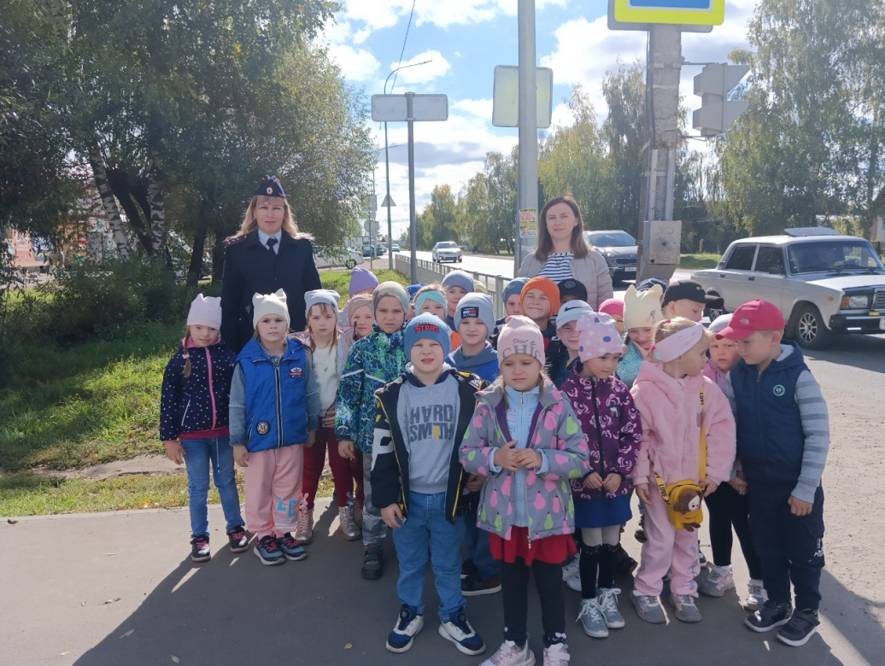
Встреча с инспектором. Подготовительная к школе группа Б
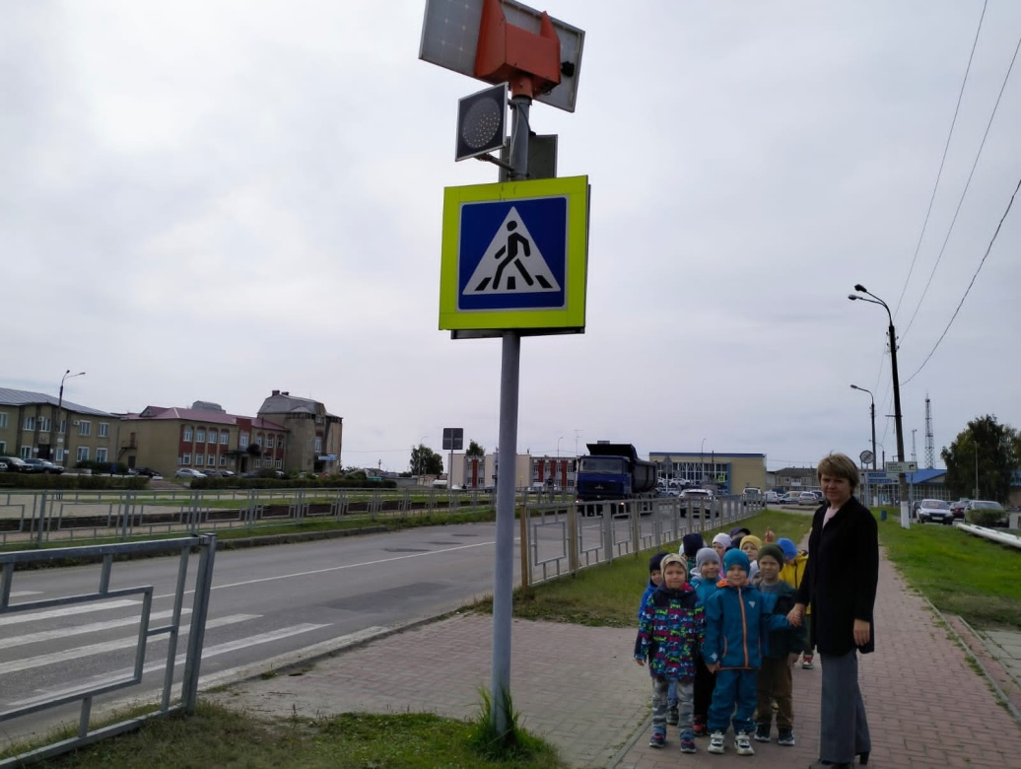
Экскурсия к светофору. Старшая группа
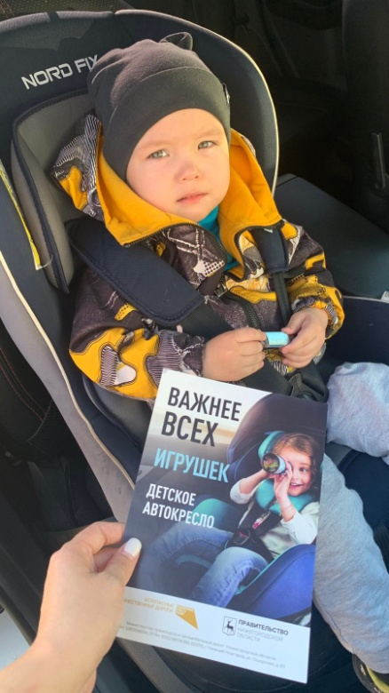
Участник акции 1 группа раннего возраста
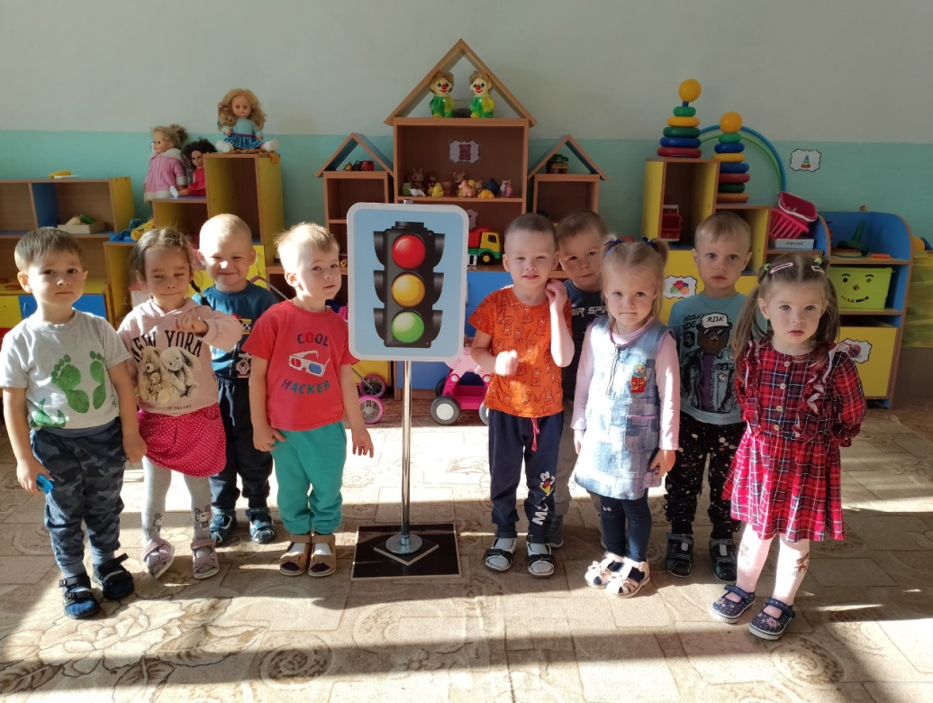
Изучение светофора. Вторая группа раннего возраста
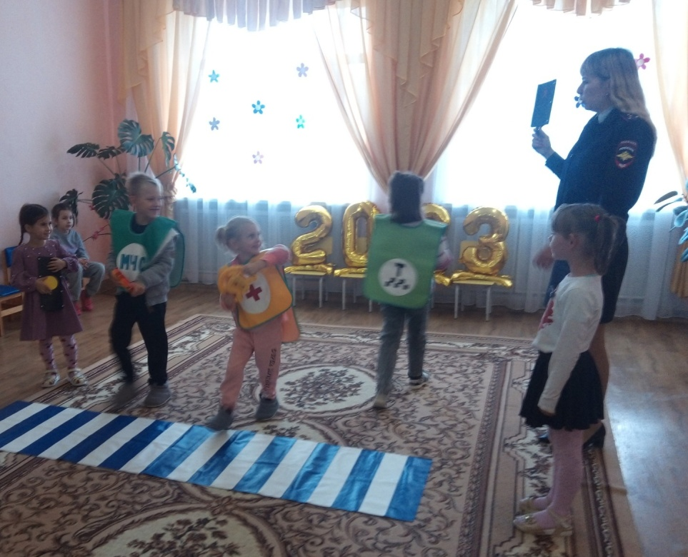
Игры с инспектором, разновозрастная группа
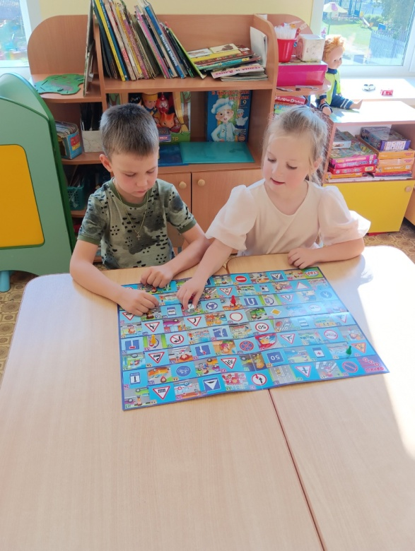
Дидактическая игра. Подготовительная к школе группа А
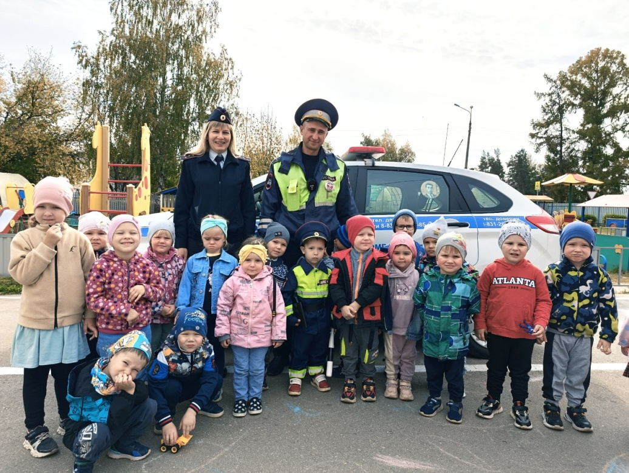
Беседа с инспектором. Средняя группа

